**实验三 门电路组合逻辑**

**（预习报告）**

1. **实验内容**
2. 预习实验教材第1章、第2章和本实验内容相关的知识；**（已完成√）**
3. 学习慕课第二章教学内容；**（已完成√）**
4. 查看74HC00、74HC20、数据手册，掌握器件功能，了解管脚分布；**（已完成√）**
5. 完成“数值判别电路”、“数字密码锁”的电路设计，将设计方案、原理图（用Multisim绘制并仿真）、硬件连接示意图（可用Fritzing画）写在实验报告的原理部分，并完成“数值判别电路”和“数字密码锁”的电路搭接。**（已完成√）**
6. **实验设计方案（数值判别电路）**
7. 用与非门设计一个组合逻辑电路，接收8421BCD码B3B2B1B0，当2<B3B2B1B0<7时输出Y为1:
8. **输入、输出信号编码**

输入信号：8421BCD码B3B2B1B0；

输出信号：Y，当输入信号对应的十进制数大于2、小于7时，Y=1；否则，Y=0；

1. **列出真值表**

|  |  |  |  |  |  |
| --- | --- | --- | --- | --- | --- |
| **N** | **B3** | **B2** | **B1** | **B0** | **Y** |
| 0 | 0 | 0 | 0 | 0 | **0** |
| 1 | 0 | 0 | 0 | 1 | **0** |
| 2 | 0 | 0 | 1 | 0 | **0** |
| 3 | 0 | 0 | 1 | 1 | **1** |
| 4 | 0 | 1 | 0 | 0 | **1** |
| 5 | 0 | 1 | 0 | 1 | **1** |
| 6 | 0 | 1 | 1 | 0 | **1** |
| 7 | 0 | 1 | 1 | 1 | **0** |
| 8 | 1 | 0 | 0 | 0 | **0** |
| 9 | 1 | 0 | 0 | 1 | **0** |
| 10 | 1 | 0 | 1 | 0 | **x** |
| 11 | 1 | 0 | 1 | 1 | **x** |
| 12 | 1 | 1 | 0 | 0 | **x** |
| 13 | 1 | 1 | 0 | 1 | **x** |
| 14 | 1 | 1 | 1 | 0 | **x** |
| 15 | 1 | 1 | 1 | 1 | **x** |

1. **逻辑化简**

列出卡诺图，如下：

|  |  |  |  |  |
| --- | --- | --- | --- | --- |
| **B1B0**  **B3B2** | **00** | **01** | **11** | **10** |
| **00** | 0 | 0 | 1 | 0 |
| **01** | 1 | 1 | 0 | 1 |
| **11** | x | x | x | x |
| **10** | 0 | 0 | x | x |

根据卡诺图写出逻辑表达式：Y=B21+B20+2B1B0；

因需要使用与非门实现，所以将逻辑表达式改写为：Y=B21·B20·2B1B0；

为进一步减少所用非门的数量，将逻辑表达式改写为：Y=B2B1B0·B2B1B0；

**或**

使用Multisim的逻辑化简功能：结果如下：

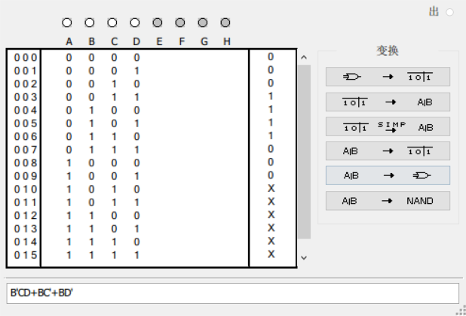

其生成的逻辑电路图如下所示：

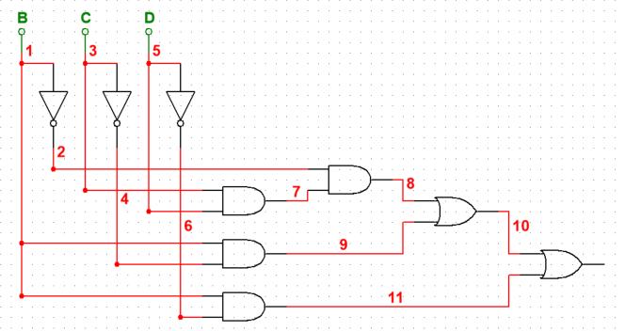

1. **逻辑电路图**

按照上一步的化简后的逻辑表达式，在Multisim中画出符合要求的逻辑电路图，如下：

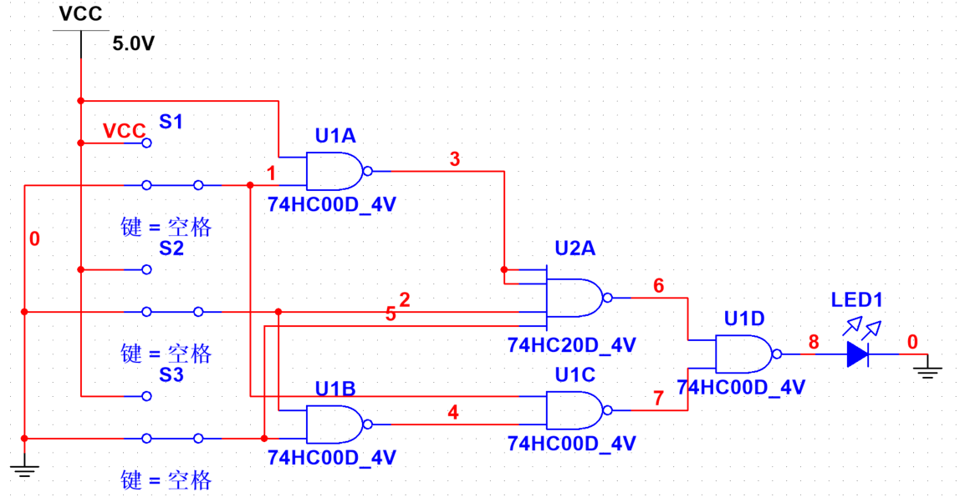

3个开关自上而下分别为B2、B1、B0，（因本电路与B3状态无关，暂且省略），开关打在上方时为“1”，下方为“0”。

在测试中，结果与预期相符合。如下图所展示的输入为0101（对应十进制数为5）时，LED灯发光，说明结果为“1”，与真值表结果吻合。

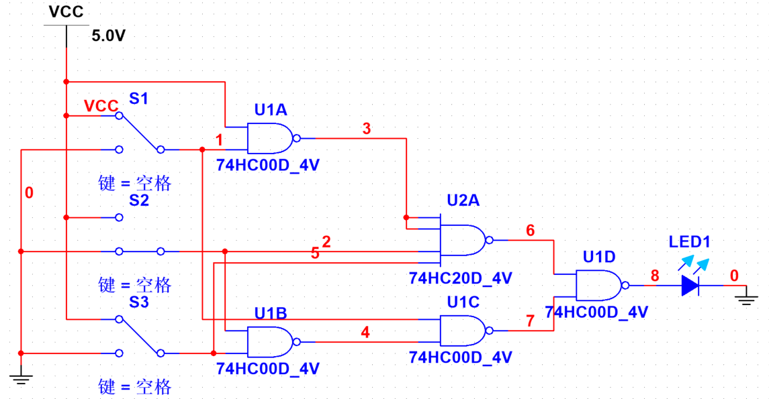

1. **硬件连接示意图**

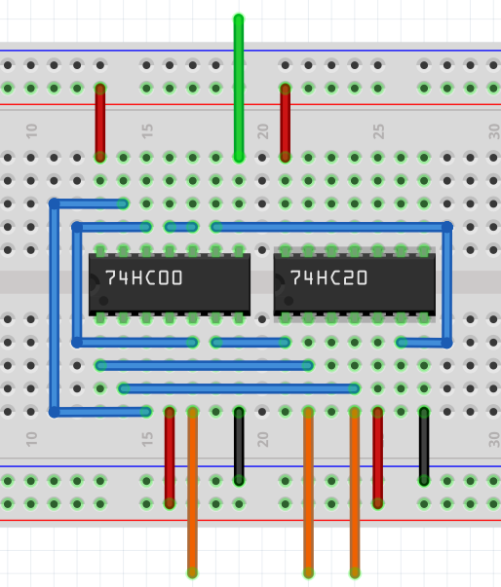

注：下方3条橙色线自左至右分别连接B2、B1、B0；上方绿色线为输出，连接LED灯，灯亮表示输出为1，否则为0。

1. **实物连接图**

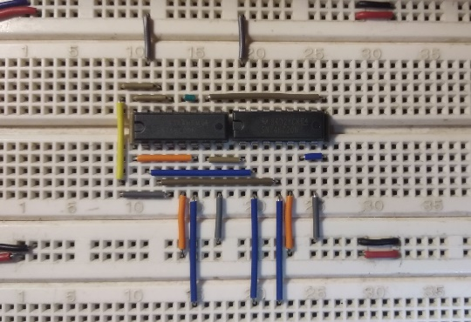

1. 用与非门设计一个组合逻辑电路，接收4位二进制数B3B2B1B0，当2<B3B2B1B0<7时输出Y为1:
2. **输入、输出信号编码**

输入信号：4位二进制数B3B2B1B0；

输出信号：Y，当输入信号对应的十进制数大于2、小于7时，Y=1；否则，Y=0；

1. **列出真值表**

|  |  |  |  |  |  |
| --- | --- | --- | --- | --- | --- |
| **N** | **B3** | **B2** | **B1** | **B0** | **Y** |
| 0 | 0 | 0 | 0 | 0 | **0** |
| 1 | 0 | 0 | 0 | 1 | **0** |
| 2 | 0 | 0 | 1 | 0 | **0** |
| 3 | 0 | 0 | 1 | 1 | **1** |
| 4 | 0 | 1 | 0 | 0 | **1** |
| 5 | 0 | 1 | 0 | 1 | **1** |
| 6 | 0 | 1 | 1 | 0 | **1** |
| 7 | 0 | 1 | 1 | 1 | **0** |
| 8 | 1 | 0 | 0 | 0 | **0** |
| 9 | 1 | 0 | 0 | 1 | **0** |
| 10 | 1 | 0 | 1 | 0 | **0** |
| 11 | 1 | 0 | 1 | 1 | **0** |
| 12 | 1 | 1 | 0 | 0 | **0** |
| 13 | 1 | 1 | 0 | 1 | **0** |
| 14 | 1 | 1 | 1 | 0 | **0** |
| 15 | 1 | 1 | 1 | 1 | **0** |

1. **逻辑化简**

列出卡诺图，如下：

|  |  |  |  |  |
| --- | --- | --- | --- | --- |
| **B1B0**  **B3B2** | **00** | **01** | **11** | **10** |
| **00** | 0 | 0 | 1 | 0 |
| **01** | 1 | 1 | 0 | 1 |
| **11** | 0 | 0 | 0 | 0 |
| **10** | 0 | 0 | 0 | 0 |

根据卡诺图写出逻辑表达式：Y=3B21+3B20+32B1B0；

因需要使用最少的与非门实现，所以将逻辑表达式改写为：

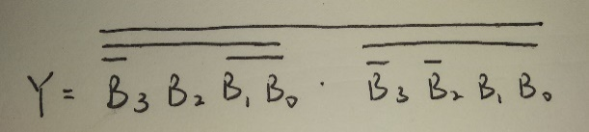

1. **逻辑电路图**

按照上一步的化简后的逻辑表达式，在Multisim中画出符合要求的逻辑电路图，如下：

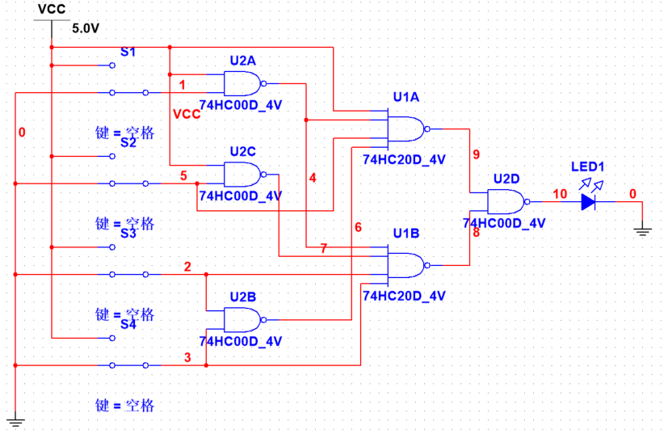

3个开关自上而下分别为B3、B2、B1、B0，开关打在上方时为“1”，下方为“0”。

在测试中，结果与预期相符合。如下图所展示的输入为0101（对应十进制数为5）时，LED灯发光，说明结果为“1”，与真值表结果吻合。

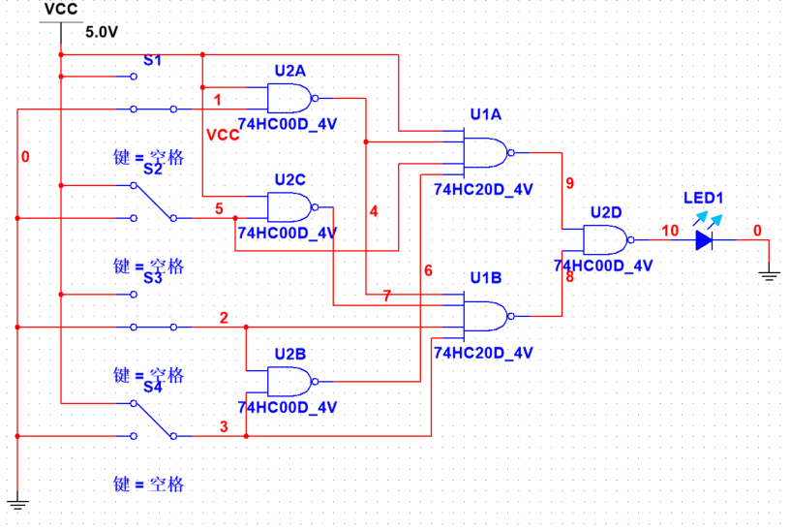

1. **硬件连接示意图**

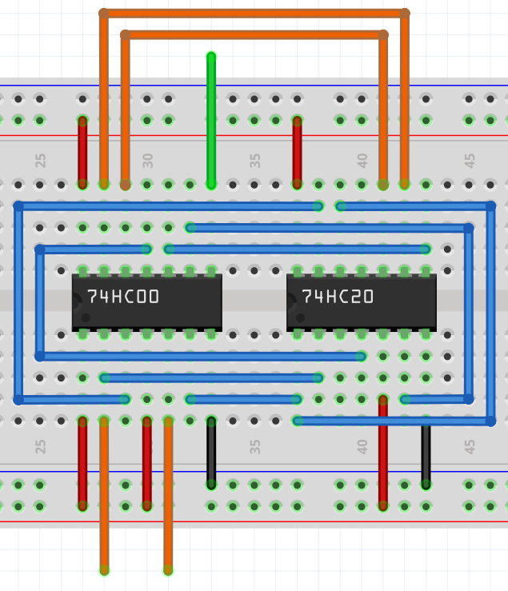

注：下方两条橙色线自左至右分别连接B2、B3，上方两条橙色线分别连接B1、B0（顺序无所谓）；绿色线为输出，连接LED灯，灯亮表示输出为1，否则为0。

1. **实物连接图**

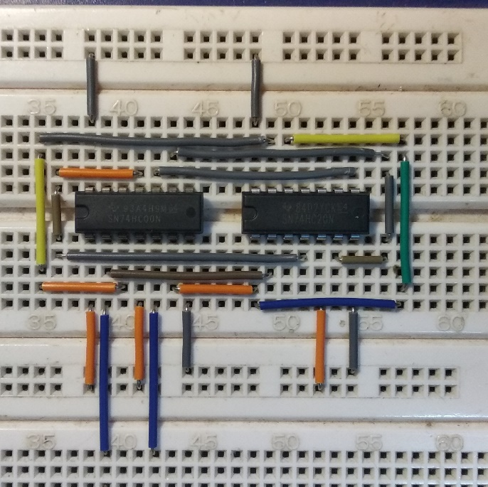

1. **实验设计方案（保险箱数字密码锁）**
2. **输入、输出信号编码**

输入信号：4位密码A0、A1、A2、A3，和钥匙开箱信号E；

输出信号：成功开箱信号Z1，和报警信号Z2。

1. **列出真值表**

假定正确密码为1001（顺序为A0-A3）。

|  |  |  |  |  |  |  |
| --- | --- | --- | --- | --- | --- | --- |
| **E** | **A0** | **A1** | **A2** | **A3** | **Z1** | **Z2** |
| 0 | x | x | x | x | **0** | **0** |
| 1 | 0 | 0 | 0 | 0 | **0** | **1** |
| 0 | 0 | 0 | 1 | **0** | **1** |
| 0 | 0 | 1 | 0 | **0** | **1** |
| 0 | 0 | 1 | 1 | **0** | **1** |
| 0 | 1 | 0 | 0 | **0** | **1** |
| 0 | 1 | 0 | 1 | **0** | **1** |
| 0 | 1 | 1 | 0 | **0** | **1** |
| 0 | 1 | 1 | 1 | **0** | **1** |
| 1 | 0 | 0 | 0 | **0** | **1** |
| 1 | 0 | 0 | 1 | **1** | **0** |
| 1 | 0 | 1 | 0 | **0** | **1** |
| 1 | 0 | 1 | 1 | **0** | **1** |
| 1 | 1 | 0 | 0 | **0** | **1** |
| 1 | 1 | 0 | 1 | **0** | **1** |
| 1 | 1 | 1 | 0 | **0** | **1** |
| 1 | 1 | 1 | 1 | **0** | **1** |

1. **逻辑化简**

（卡诺图省略）

得到Z1=EA012A3；

Z2=E(0+A1+A2+3)= E·A012A3；

不妨令U= A012A3；

则Z1=E·；Z2=E·U。

1. **逻辑电路图**

按照上一步的化简后的逻辑表达式，在Multisim中画出符合要求的逻辑电路图，如下：

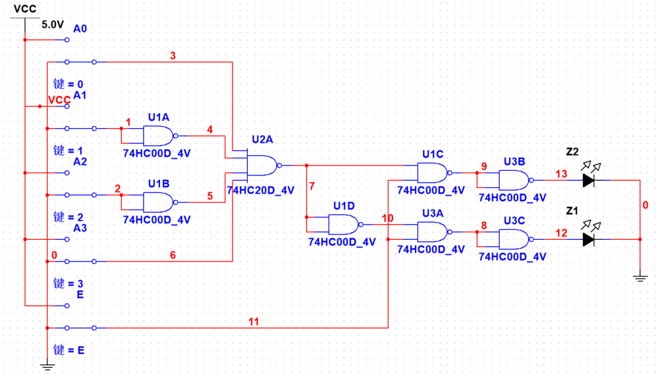

各开关对应的输入信号以及LED所对应的输出信号已在图中标出。

检测：

E=0（未插入钥匙）时，即使输入正确密码，两个LED均不亮：

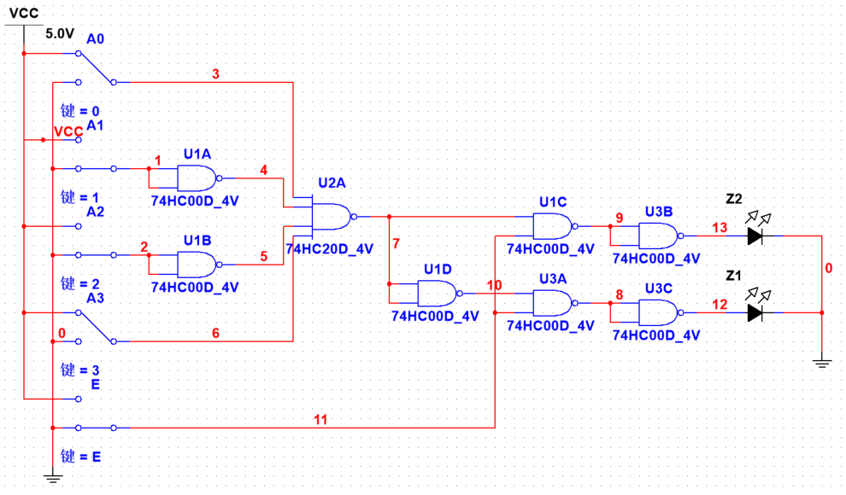

E=1（插入钥匙）时，输入错误密码（以1110为例），报警信号Z2=1，成功开箱信号Z1=0:

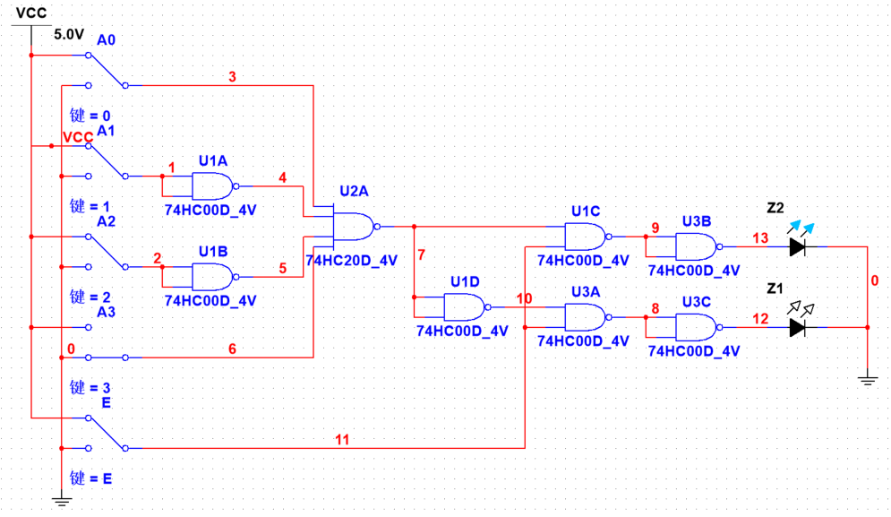

而输入正确密码1001时，Z1=1，Z2=0：

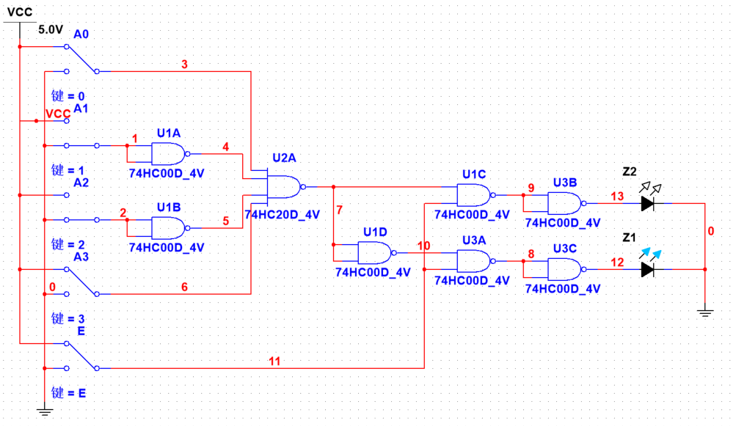

1. **硬件连接示意图**

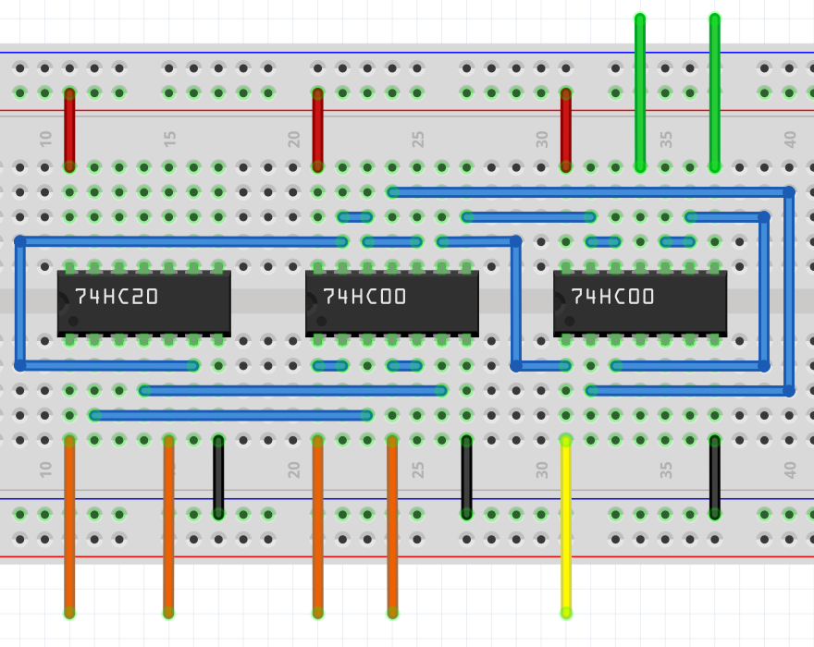

注：下方4条橙色线自左至右分别连接A0、A3、A2、A1，黄线为E；上方两条绿色线自左至右分别为Z2、Z1，连接LED灯，灯亮表示输出为1，否则为0。

1. **测试方案**

每一个电路设计均应对应真值表，遍历所有输入组合，观察输出是否与真值表上预期相符。